**专家引领诗意前行，学员萌发创作热情**

——记2022年双流区刘勇名师工作室研修活动

文/聂川 图/杨必容

小寒连大吕，欢鹊垒新巢。2022年1月5日，双流区刘勇工作室新年第一次研修活动在棠外第三会议室如期举行，本次活动特邀教育部全国优秀教师、四川省中学特级教师、龙泉驿区教育科学研究院副院长周兆伦名师莅临指导，双流区教育科学研究院教师发展所高永琼老师、刘勇导师以及成都市、双流区刘勇工作室成员参与了本次活动。

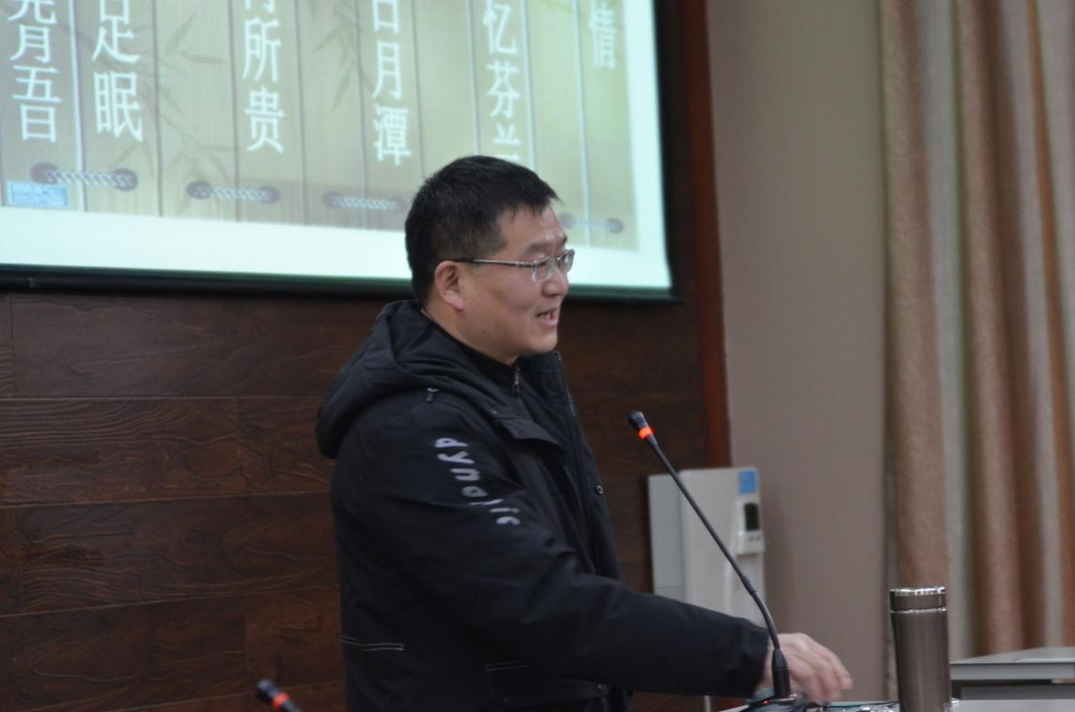

周院长带来了专题讲座《诗歌的骨架》，首先周院长以一首“《兄弟情》——致未来教育家同窗刘勇”的原创诗歌拉开讲座序幕。接着周院长重点讲述了“学诗从何处入手”，周院长认为“诗词歌赋创作中，格律诗是基础；格律诗创作中，七绝是基础”，所以学诗歌创作先从七绝开始。七绝创作有什么规律呢？周院长让老师们参与其中，带领老师们通过例诗一起找规律。在这样的氛围感染下，老师们的创作热情也油然而生。周院长抓住时机，让老师们尝试创作。

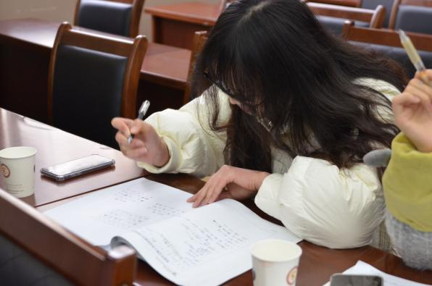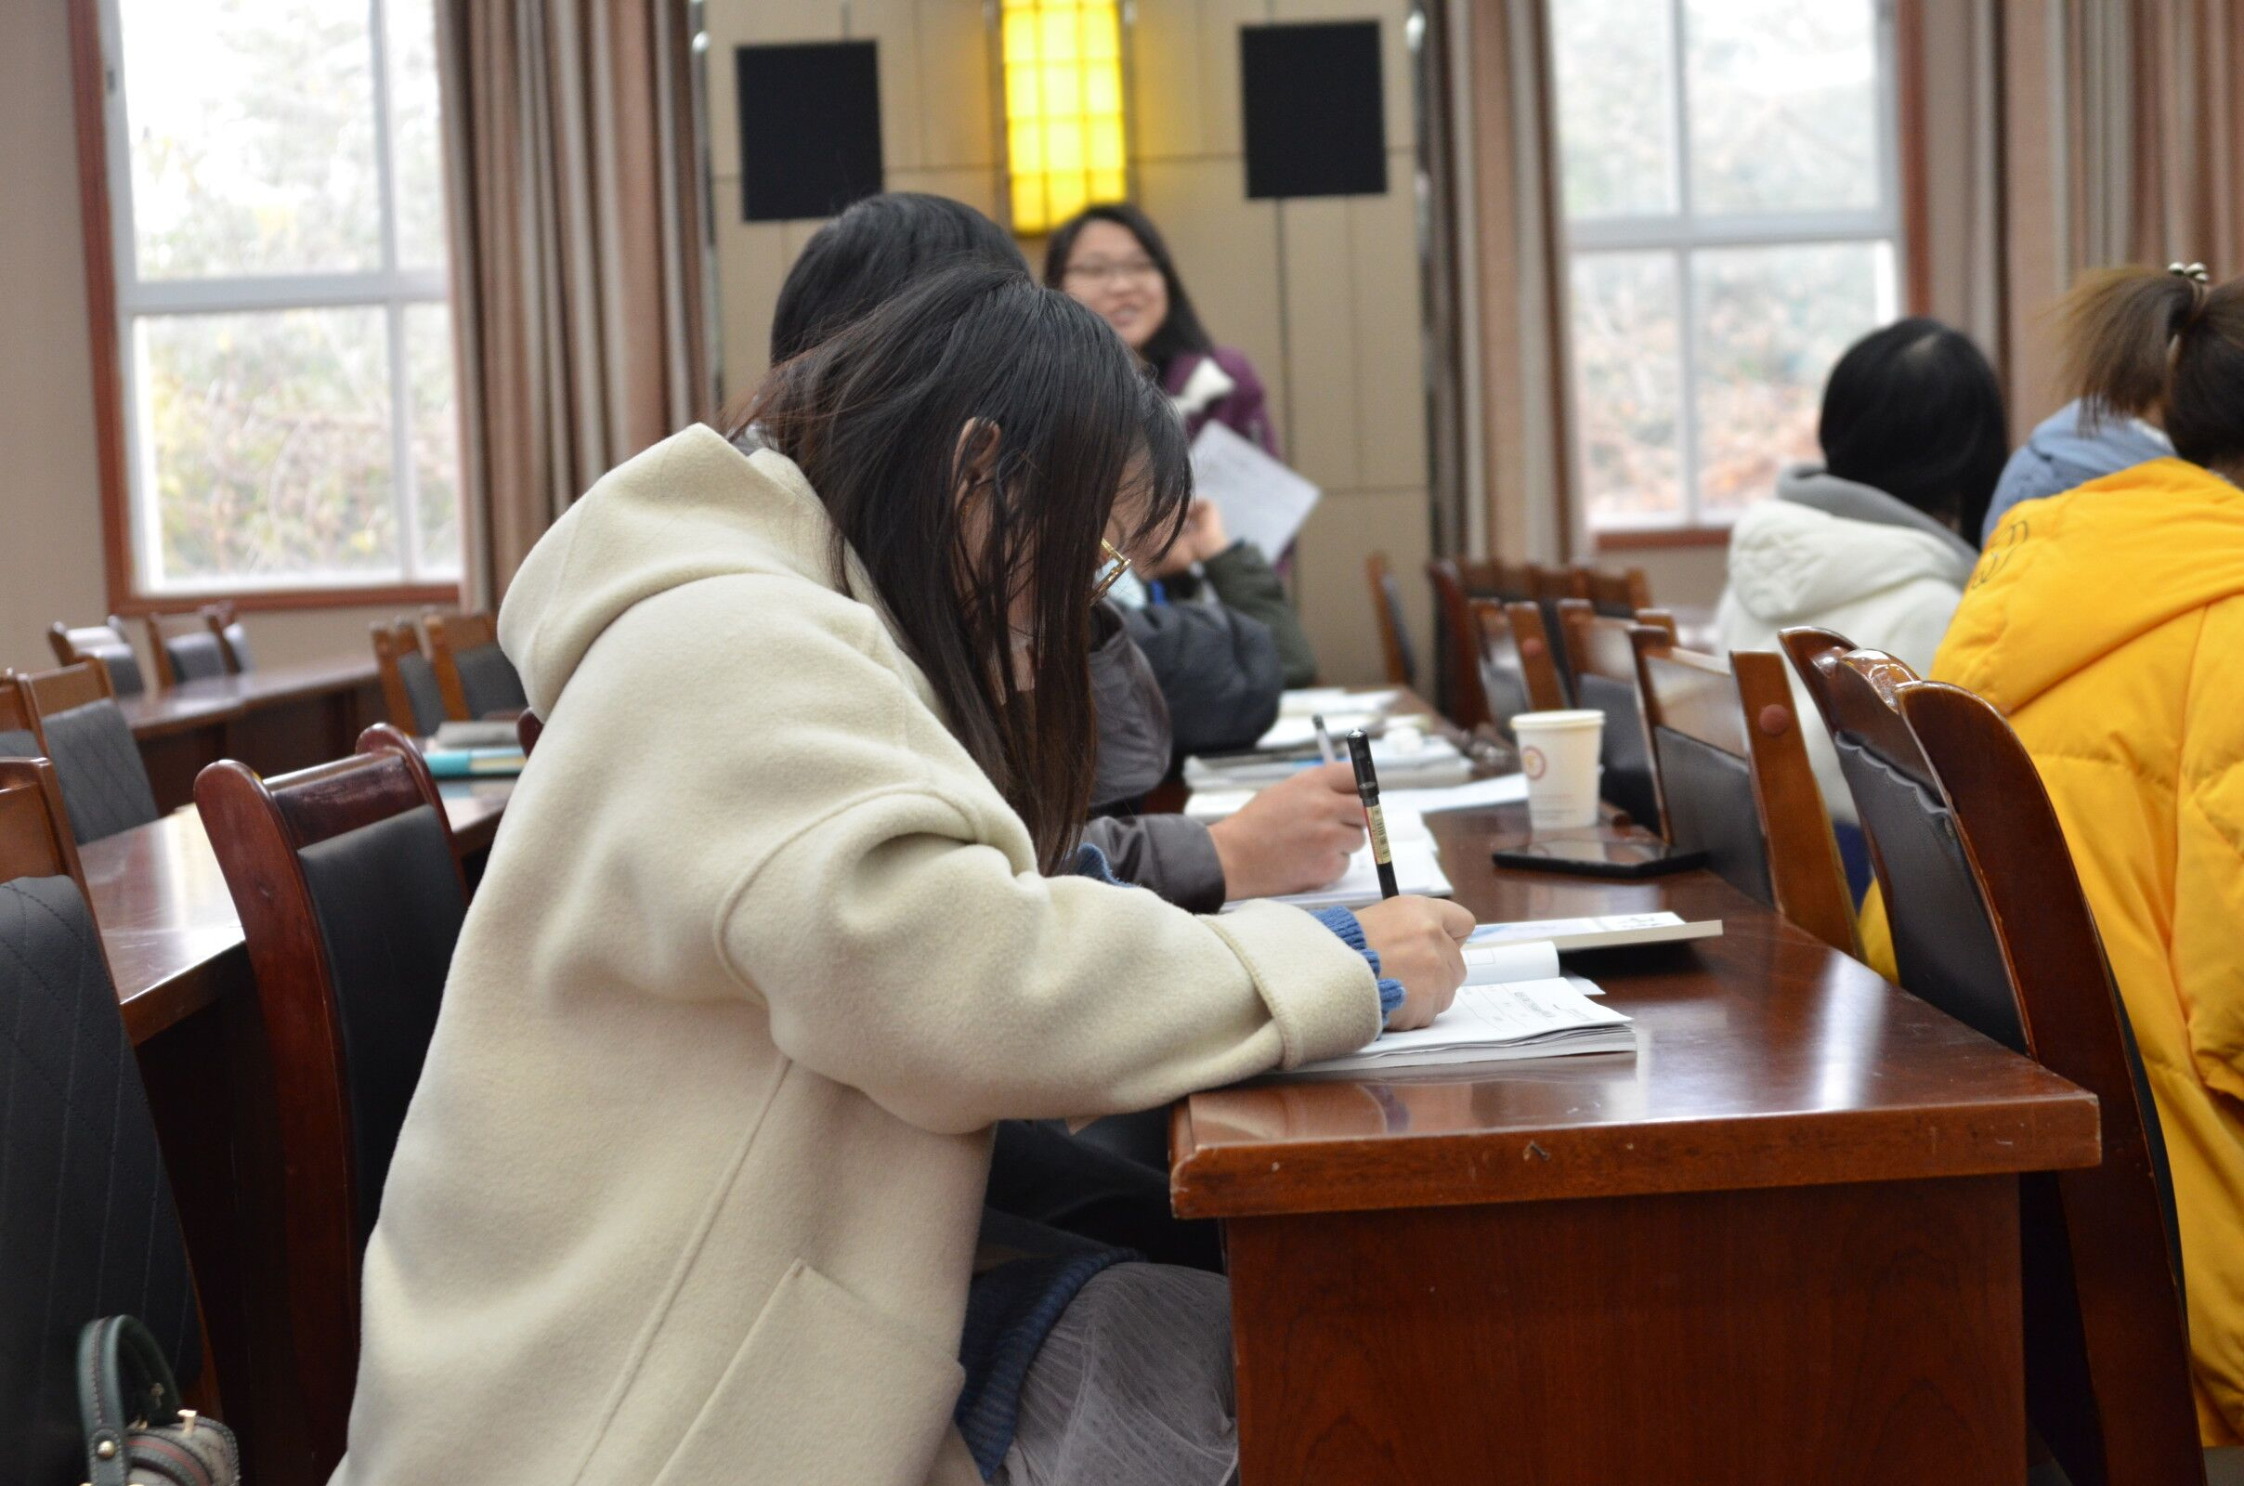

室外寒风瑟瑟，室内却因诗歌暖意融融，老师们奋笔疾书，欲将满腔真情注于笔端，倾于纸上。部分老师也展示了自己的原创作品。最后，周院长希望大家保持创作热情，坚持练笔。

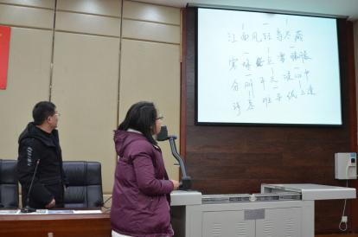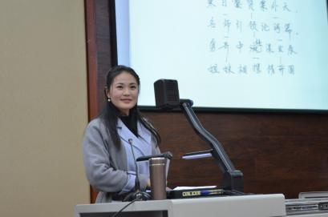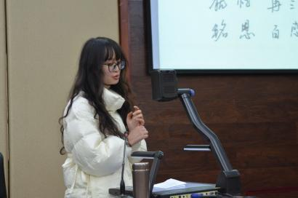

这样的沉浸式讲座，不只让老师有理论的接收更有实际的操作，相信老师们对诗歌创作会有更多的兴趣。

讲座结束后，刘勇导师进行了诗意的发言，刘勇导师首先对周院长表示了感谢，并指出周院长循循善诱、不厌其烦、提纲挈领地在关键点反复敲打的讲座方式以及参与式、对话式的培训风格，值得我们大家学习。刘勇导师认为周院长的讲座真正诠释了什么是素养——只有生长出来的才叫素养，灌输的不叫素养。希望大家能坚持创作，因为“教育有诗意，生活有品质”，这也是语文人的担当。最后刘勇导师也以自己创作的小诗结束讲话。

小寒相聚不平凡，

娓娓道来春盎然。

今日与汝欢共饮，

问君可否携诗还。

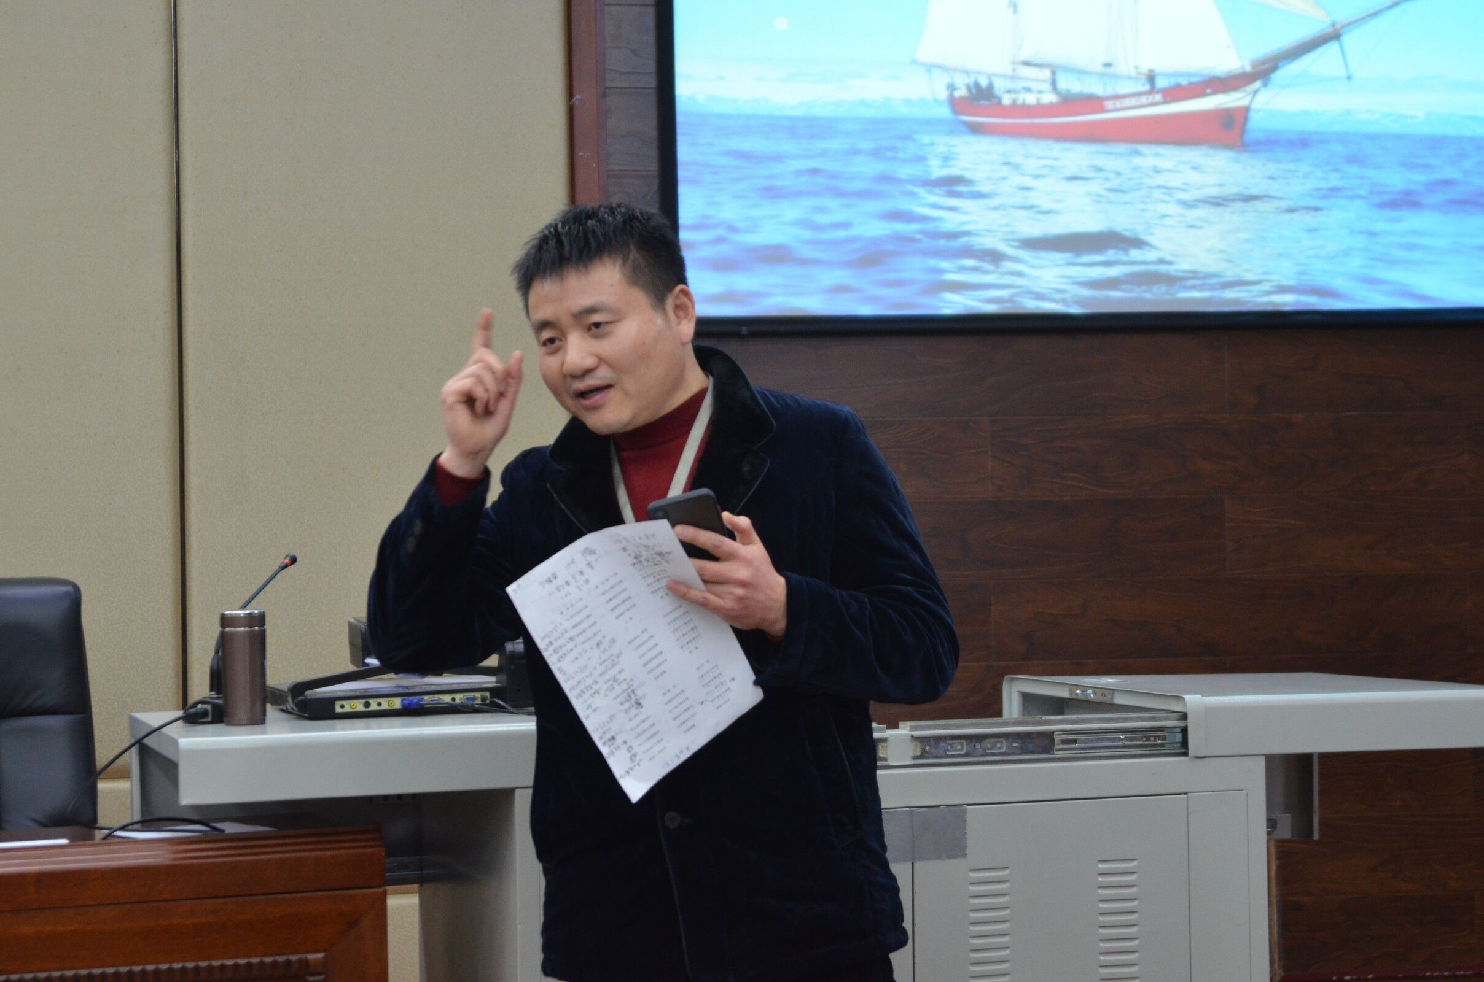

刘勇导师的发言简短有见地，发人深省，重要的是刘勇导师还躬身力行，做好表率，真正做到诗意前行。

活动最后，双流区教育科学研究院教师发展所高永琼老师进行工作室期末工作安排，高老师表示，虽然大家进入工作室的时间不长，但也看到了大家的成长，希望在学期结束，老师们认真总结，反思不足，规划明年。并提到学习力、研究力、创新力、坚守力“四力”对年轻老师最具影响，希望老师们珍惜工作室平台，主动提升自己，快速成长。

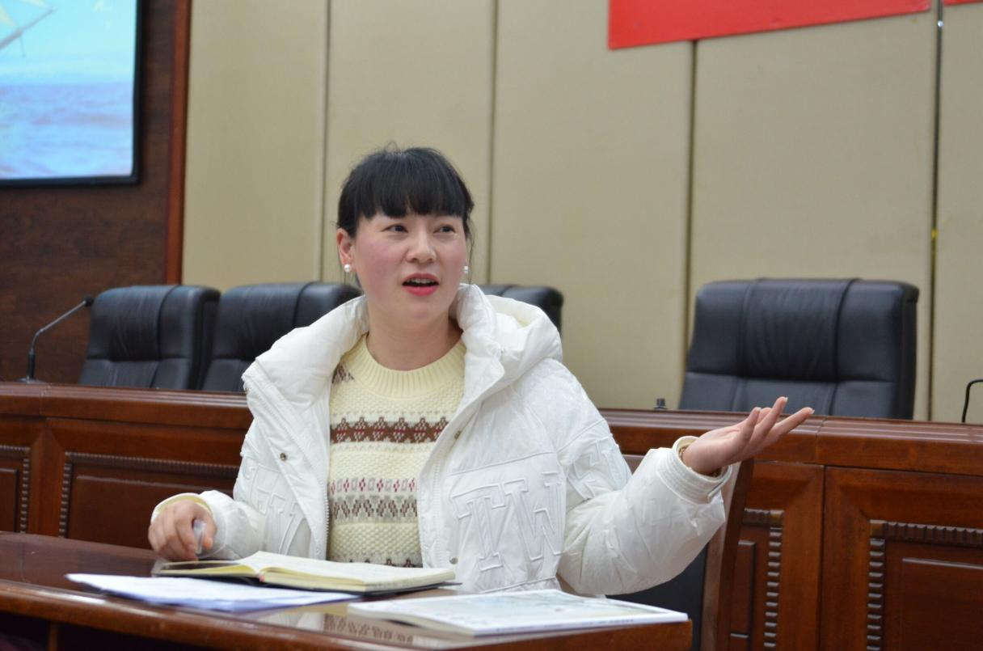

一场诗意的活动结束了，但为老师们打开的诗歌创作大门不会轻易关闭，语文人的诗意追求不会止步，相信通过这样的活动，会有更多的老师爱上诗歌，爱上诗歌创作。